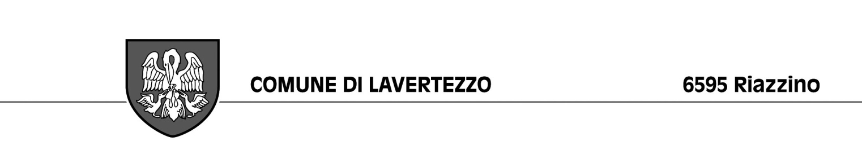

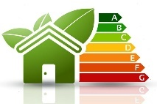
v

ISTANZA PER L’OTTENIMENTO DELL’INCENTIVO
Art. 4 REGOLAMENTO COMUNALE CONCERNENTE L’EROGAZIONE DI INCENTIVI A FAVORE DELL’EFFICIENZA ENERGETICA, LO SFRUTTAMENTO DELLE ENERGIE RINNOVABILI NEGLI EDIFICI E A FAVORE DELLA MOBILITÀ SOSTENIBILE

PERIODO DETERMINANTE: 01.01-31.12.2026
CREDITORE  DEL CONTRIBUTO  Il contributo è erogato alle persone fisiche e giuridiche.  Per i minorenni indicare il figlio a cui è richiesto l’incentivo. | Dati del beneficiario dell’incentivo:  Cognome o ragione sociale  Nome  Nome e cognome del genitore se il figlio è minorenne  N. telefono  Email | Coordinate bancarie per il versamento dell’incentivo:  Cognome o ragione sociale  Nome  IBAN  Banca
INCENTIVO  Crociare/compilare ciò che fa al caso. | - Mobilità  Abbonamento “Arcobaleno”  50% del prezzo d’acquisto per gli abbonamenti nominativi (titoli personali) annuali o mensili per tutta la popolazione.  Abbonamento “Metà prezzo”  50% del prezzo d’acquisto per gli abbonamenti nominativi (titoli personali) per tutta la popolazione.  Abbonamento “Generale (AG)”  20% del prezzo d’acquisto per gli abbonamenti nominativi (titoli personali) per ragazzi e giovani, Junior per studenti e abbonamento a metà prezzo abbinato a Binario 7 per coloro che frequentano una scuola o seguono una formazione professionale o uno stage di formazione non aziendale, dai 6 ai 25 anni.  Abbonamento “Generale (AG)”  10% del prezzo d’acquisto per gli abbonamenti nominativi (titoli personali) per tutti gli altri utenti.

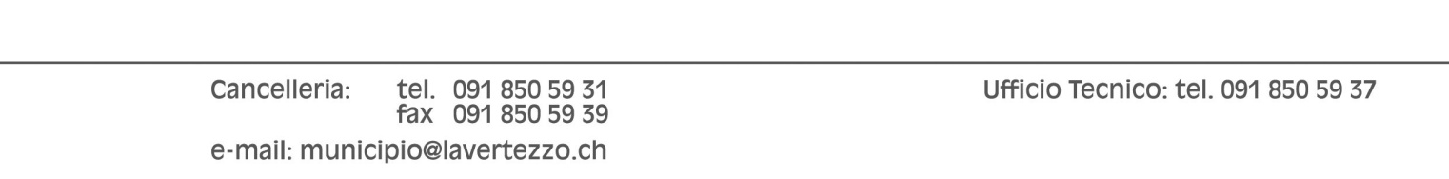

- Protezione ambientale
Il contributo annuo a mappale per la manutenzione delle aree verdi di proprietà.

Incentivo sovvenzionato:
CHF 50.00 a mappale.

Mappale RFD

- Installazione impianti fotovoltaici e solari termici
Sono concessi incentivi per il risanamento
energico degli edifici. Per il grado di isolamento termico minimo fanno stato i coefficienti indicati dalle direttive o dai decreti cantonali.
Gli incentivi vengono concessi a condizione che siano a beneficio di aiuti cantonali o federali confermati e l’opera sia stata ultimata.

Incentivo sovvenzionato:
50% massimo dell’aiuto
cantonale ritenuto un massimo di CHF 2'000.00

Mappale RFD

- Risanamento energetico degli edifici
Sono concessi incentivi per il risanamento energetico degli edifici.
Per il grado di isolamento termico minimo fanno stato i coefficienti
indicati dalle direttive o dai decreti cantonali. Gli incentivi vengono concessi a condizione che siano a beneficio di aiuti cantonali o federali confermati e l’opera sia stata ultimata.

Incentivo sovvenzionato:
50% massimo dell’aiuto
cantonale ritenuto un massimo di CHF 2'000.00

Mappale RFD

ATTESTAZIONE | - Mobilità  attestazione dell’avvenuto pagamento (scontrino di cassa o transazione bancaria)  attestazione frequenza scolastica  attestazione datore di lavoro  ricevuta abbonamento con indicato il nome dell’intestatario ed il periodo di validità
- Protezione ambientale

giustificativo d’acquisto

- Installazione impianti fotovoltaici e solari termici

conferma di versamento dell’incentivo emanata dall’ente cantonale competente cresciuta in giudicato
abitabilità
copia della fattura e del giustificativo di avvenuto pagamento

- Risanamento energetico degli edifici

conferma di versamento dell’incentivo emanata dall’ente cantonale competente cresciuta in giudicato
copia del giustificativo di avvenuto versamento (transazione bancaria)

Estratto “Ordinanza municipale per l’erogazione di incentivi in favore dell’efficienza energetica, delle energie
rinnovabili e della mobilità sostenibile” del 12 ottobre 2020:

Art. 3 Procedura
³Le richieste dell’incentivo alla lett. a) devono essere inoltrate durante il periodo di validità del titolo di trasporto o al più tardi entro 4 mesi dalla scadenza dello stesso.
⁴Le richieste dell’incentivo alla lett. b) devono essere inoltrate a entro il 31 marzo, successivo al periodo determinante (01.01-31.12).
⁵Le richieste dell’incentivo alla lett. c) devono essere inoltrate a conclusione dei lavori e al più tardi entro sei mesi dalla ricezione della conferma di versamento del sussidio emanata dall’ente competente cantonale.
⁶Tutte le e richieste di incentivi devono essere inoltrate attraverso gli appositi moduli, da richiedere alla cancelleria comunale o scaricabili dal sito www.lavertezzo.ch.
⁷Le richieste diventano effettive quando debitamente compilate e corredate da tutti i giustificativi elencati nei moduli secondo le disposizioni e le tempistiche descritte nella presente ordinanza.

Luogo e data Firma

